МИНИСТЕРСТВО НАУКИ И ВЫСШЕГО ОБРАЗОВАНИЯ РФ

федеральное государственное бюджетное образовательное учреждение высшего образования

**«Вологодский государственный университет»**

**Институт математики, естественных и компьютерных наук**

**Информатика и вычислительная техника**

**ОТЧЁТ ПО ЛАБОРАТОРНОЙ РАБОТЕ №3**

ПРОЕКТИРОВАНИЕ МИКРОПРОГРАММНОГО АВТОМАТА

Дисциплина: «Архитектура вычислительных систем»

Направление подготовки: 09.03.01. Информатика и вычислительная техника

|  |  |
| --- | --- |
| Руководитель | Полянский А.М. |
| Выполнили студенты | Пчелкина О.С. |
| Группа, курс | ВМ-31 |
| Дата сдачи | _________________________ |
| Дата защиты | ____________________________________________  *(подпись преподавателя)* |

Вологда

2021 г.

ЗАДАНИЕ

1. На основе предложенной схемы разработать алгоритм, временные диаграммы и микропрограмму работы МПА для управления бытовым устройством по одному из вариантов таблицы 3.

2. Представить карту прошивки ППЗУ автомата.

ПРОЕКТИРОВАНИЕ

В качестве объекта управления для программирования выберем автомат для приготовления напитков, имеющий четыре локальных контура управления: дозатор кофе, дозатор воды, дозатор молока, нагрев, а также отслеживание наличия или отсутствие продуктов и приёмной ёмкости в зоне разлива.

Меню содержит шесть видов напитков:

холодная/горячая вода,

холодное/горячее молоко,

чёрный кофе,

кофе с молоком.

Входные сигналы:

наличие приёмной ёмкости,

наличие воды,

наличие молока,

наличие кофе,

пункт меню (4 разряда). Эти разряды отвечают за действия: налить воду, молоко или кофе, нагрев.

В качестве примера программирования рассмотрим отработку микропрограммным автоматом нам необходимо налить воду и нагреть ее. В этом случае автомат не проверяет наличие кофе и молока, он проверяет только наличие приемной емкости и воды.

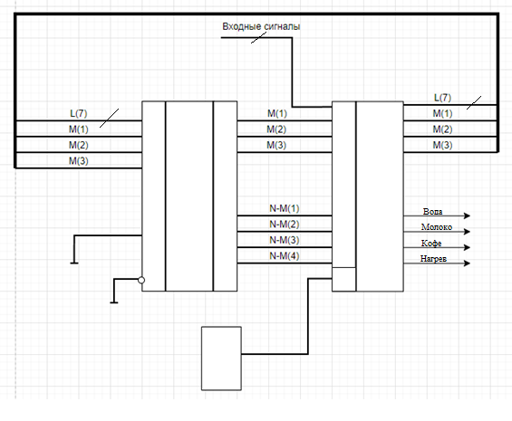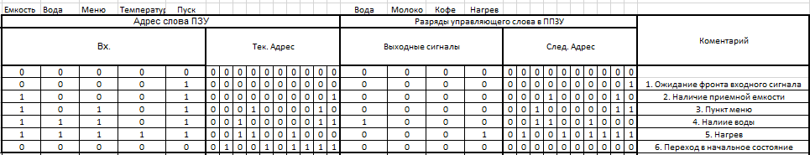

Рисунок 1. Логическая схема автомата для напитков.

Код микропрограммы

Таблица 1.

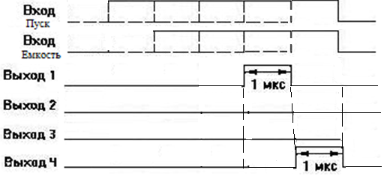

Рисунок 2 Временная диаграмма автомата.

ВЫВОД

В ходе лабораторной работы изучили структуру и принципы программирования работы микропрограммного автомата. Построили временную диаграмму схему и таблицу с кодом работы автомата.